

**中原云商招标采购电子交易平台**

**保证金操作手册（投标人）**

目 录

一、 保证金缴纳查询 2

1.1、 保证金缴纳 2

1.2、 保证金查询 3

二、 保证金退款 3

# 保证金缴纳查询

## 保证金缴纳

报名完成后，点击“项目流程”进入如下页面，若为物资处置-挂牌、物资处置-竞价、询比价采购、竞价采购四种需要报价的项目类型，则【保证金缴纳】模块如下图，为必走的步骤。

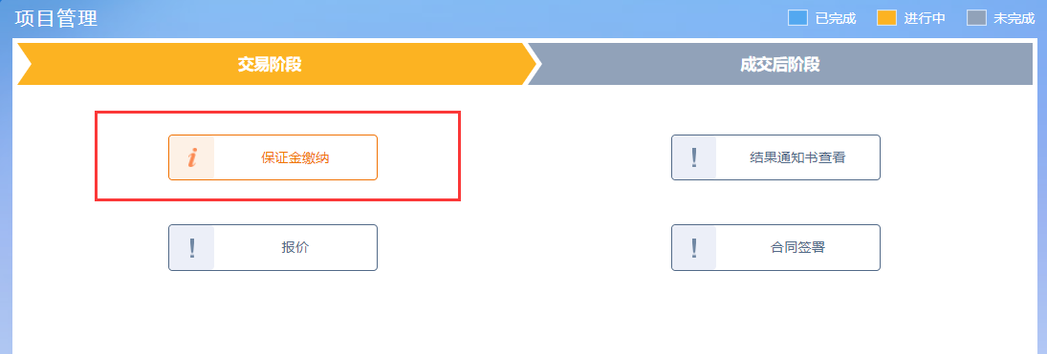

若为其他采购方式的项目，则如下图，在右侧进行保证金的缴纳和查询，为非必走步骤。

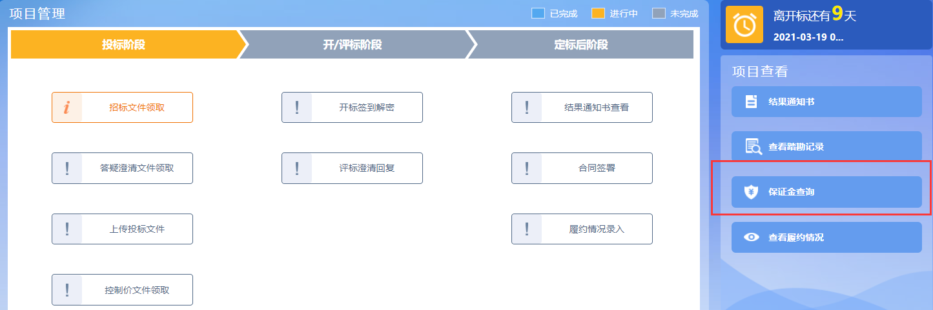

点击“保证金缴纳”，根据页面上所显示的子账号信息，在缴纳截止时间之前进行保证金的缴纳，注意缴纳的账户需与该供应商账号的缴纳户名、缴纳账号一致。

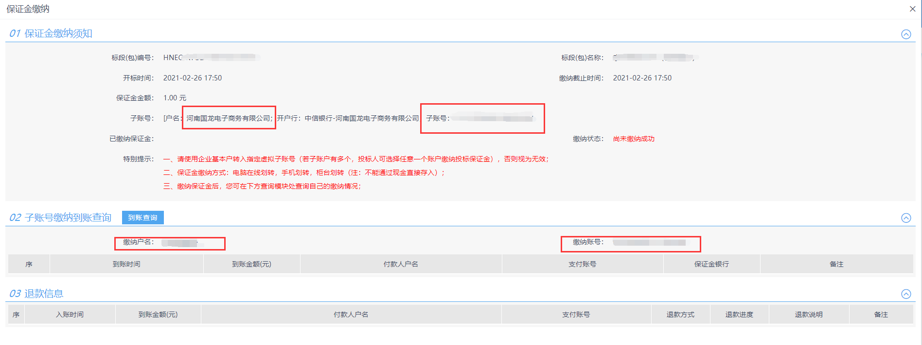

## 保证金查询

缴纳完成后，点击“到账查询”



出现以下页面，即为查询成功，方可进行下一步报价操作。

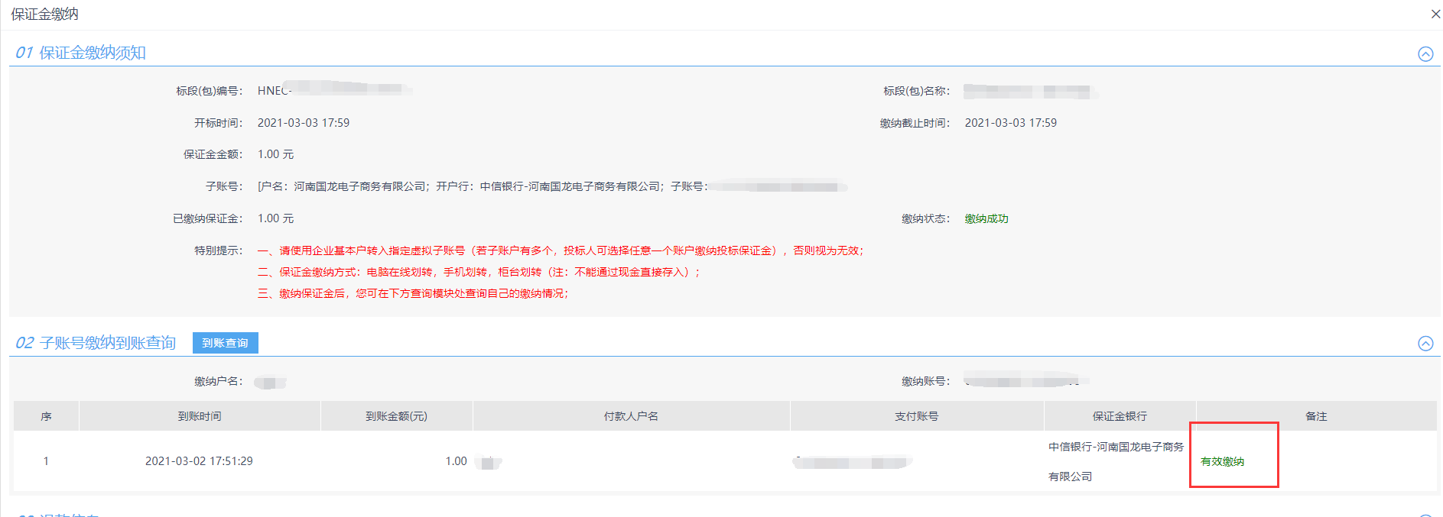

足额缴纳后，保证金缴纳步骤显示为完成即可。



# 保证金退款

项目结束后，由采购人发起退款，投标单位无需进行操作，具体退款事宜请与采购方联系。